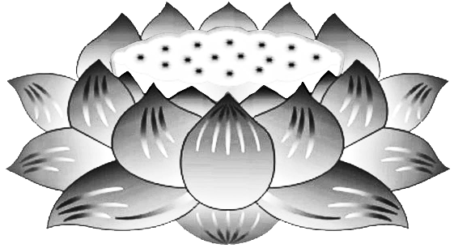

Dương

Thượng

Khấu

Tiến

**THỔ**

**ĐỊA**

**THẦN**

(Điền địa chỉ ở đây và nhớ xóa hàng này)

**VÃNG SANH LIÊN VỊ**

**PHẬT LỰC**

**SIÊU TIẾN**